CRELATIA LINIARĂ & REGRESIA LINIARĂ SIMPLĂ

Obiective educaționale: După finalizarea acestei lucrări practice, studenții vor fi capabili să:
• interpreteze coeficientul de corelație Pearson (Tema 1)
• interpreteze grafic relația liniară dintre două variabile cantitative (Tema 1)
• interpreteze graficul de regresie și forma dependenței liniare (Tema 1)
- identifice condițiile de aplicabilitate ale metodei regresiei liniare simple (Tema 2)

Tema 1

A fost realizat un studiu (van Weelden WJ, Fasmer KE, Tangen IL, IntHout J, Abbink K, van Herwaarden AE, Krakstad C, Massuger LFAG, Haldorsen IS, Pijnenborg JMA. Impact of body mass index and fat distribution on sex steroid levels in endometrial carcinoma: a retrospective study. BMC Cancer. 2019 Jun 7;19(1):547) pentru a evalua relația dintre indicele de masă corporală (IMC), volumul de grăsime viscerală (VAV), volumul de grăsime subcutanată (SAV) și nivelurile de steroizi sexuali și lipide la femeile cu cancer endometrial.
Toate femeile aflate postmenopauză cu intervenție chirurgicală de cancer endometrial au fost considerate eligibile pentru studiu dacă nu aveau antecedente de terapie hormonală sau de utilizare a contraceptivelor în decurs de 3 luni de la diagnostic.
Tumorile au fost clasificate în CEE = cancer endometrial de tip endometrioid și NEEC = non-endometrioid.

Link către articol: https://pubmed.ncbi.nlm.nih.gov/31174495/

Mai jos sunt redate câteva dintre rezultatele parțiale ale acestui articol.

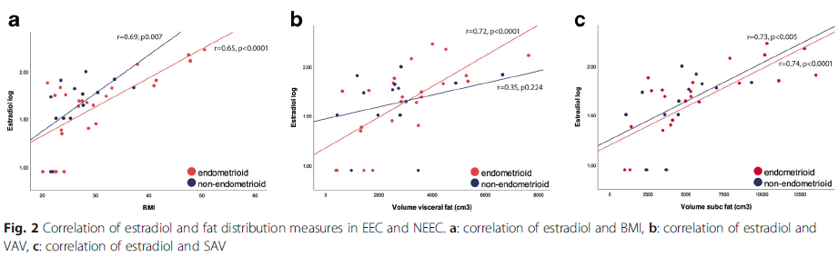
Sursa: van Weelden WJ, Fasmer KE, Tangen IL, IntHout J, Abbink K, van Herwaarden AE, Krakstad C, Massuger LFAG, Haldorsen IS, Pijnenborg JMA. Impact of body mass index and fat distribution on sex steroid levels in endometrial carcinoma: a retrospective study. BMC Cancer. 2019 Jun 7;19(1):547.

Cerințe (a se completa direct în fișier):

- Există o corelație liniară între IMC și nivelul seric de estradiol în eșantionul pacientelor cu cancer endometrial de tip endometrioid?
- Scrieti valoarea coeficientului de corelatie: r= 0.65
- Interpretati valoarea acestuia: corelatie pozitiva moderata intre imc si estradiol la pacientii cu cancer endometrial

- Există o corelație liniară semnificativa între IMC și nivelul seric de estradiol la pacientele cu cancer endometrial de tip endometrioid?
- Scrieti ipoteza nula/alternativa a testului statistic utilizat:
H₀: Nu exista o corelatie lineara semnificativa intre IMC si estradiol pe populatia cu cancer endometrial de tip endometrioid.
H₁: exista o corelatie lineara semnificativa intre IMC si estradiol pe populatia cu cancer endometrial de tip endometrioid.
- Interpretati rezultatul testului (p-value): <0.0005 , deci se respinge h0, deci suntem in favoare lui h1. Exista o corelatie semnificativa intre imc si estradiol pe populatia cu cancer endometrial de tip endometrioid

- Există o dependenta liniară semnificativa între IMC și nivelul seric de estradiol la pacientele cu cancer endometrial de tip endometrioid? Regresie
Variabila dependenta se pune pe axa x in grafic
- Scrieti ipoteza nula/alternativa a testului statistic utilizat:
H₀: Nu exista o dependenta semnificativa intre intre IMC si estradiol pe populatia cu cancer endometrial de tip endometrioid. {Y=B0+B1*x+e}
B1= 0 {nu am dependenta inre x si y}

H₁: exista o dependenta semnificativa intre intre IMC si estradiol pe populatia cu cancer endometrial de tip endometrioid.
B1<>0

- Interpretati rezultatul testului (p-value): p ul de la regresie simpla = p de la corelatie
- P<0.005 . In favoare h1. Exista dif.

- Dependența liniară dintre IMC și nivelul seric de estradiol în eșantionul pacientelor cu cancer endometrial de tip endometrioid este aceeasi ca si in cazul pacientelor cu cancer endometrial de tip non-endometrioid?
- dreptele de regreisei sunt paralele? (da/nu): nu
Cele 2 linii nu sunt paralele, deci intensitatea nu este aceasi din ambele grupuri.
- În care dintre grupurile de studiu, nivelul seric de estradiol depinde mai mult de IMC ?
non-endometrioid

Tema 2: discuție studiu

A fost realizat un studiu (Razeghi Jahromi S, Moradi Tabriz H, Togha M, Ariyanfar S, Ghorbani Z, Naeeni S, Haghighi S, Jazayeri A, Montazeri M, Talebpour M, Ashraf H, Ebrahimi M, Hekmatdoost A, Jafari E. The correlation between serum selenium, zinc, and COVID-19 severity: an observational study. BMC Infect Dis. 2021 Sep 3;21(1):899.) pentru a evalua legătura dintre imunonutrienții seleniu (Se) și zinc (Zn) și severitatea infecției COVID-19.

Link către articol: https://bmcinfectdis.biomedcentral.com/articles/10.1186/s12879-021-06617-3

